Protokoll der Vorstandssitzung vom 17.10.2014

Ort : Musikdepot
Zeit : 20.00 Uhr
Anwesend : Imhof Daniel
Biner Lucas
Zenzünen Josephine
Zmilacher Marco
Escher Fabienne
Volken Helmut
Agten Andreas
Vorsitz : Imhof Daniel
Protokoll : Escher Fabienne

- Begrüssung:

Daniel begrüsst zur ersten Vorstandssitzung im Vereinsjahr mit dem „alten“ und dem „neuen“ Vorstand. Daniel informiert über den Sitzungsverlauf.

- Wunschbaum MG Alpengruss:

Jedes Vorstandsmitglied schreibt auf, was es sich für die Zukunft in der Musikgesellschaft wünscht.

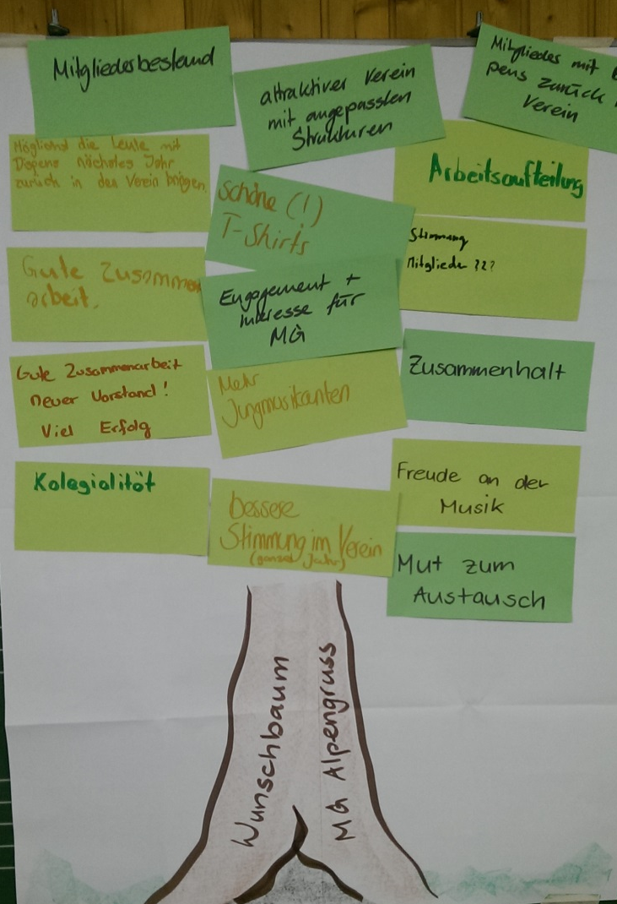

- Informationen

- Lotto: Daniel händigt die Checkliste vom Lotto dem neuen Vorstand aus.
- Ämtlieinteilung: Lucas (Material), Andreas (Appell und Pausenverpflegung), Helmut (Kassier), Fabienne (Aktuarin), Vizepräsident? Wird noch geklärt.
- Familienausflug: 29.11.2014 wird nach der nächsten Gesamtprobe besprochen. Fabienne macht eine Einladung bis Ende Oktober.
- Jahresprogramm: Daniel verteilt ein provisorisches Programm. Datum vomJahreskonzert ist noch unklar, wird mit den anderen Vereinen besprochen.
- DV: 25.10.14 in Kippel: Kantonaler Musikverband, 8.11.14 in Münster: Bezirk (evtl. werden Fabienne und Andreas teilnehmen)
- Nächste Sitzung: 29.11.14 um 16.00 Uhr im Depot.
- Austausch mit Dirigenten, Musikkommission: zweimal jährlich, um Erwartungen, Ziele und evtl. Probleme offen anzusprechen.

- Ämterübergabe

Die Ämter wurden den neuen Vorstandmitgliedern übergeben.

Zenspeichern, 22.10.2014 Die Aktuarin

